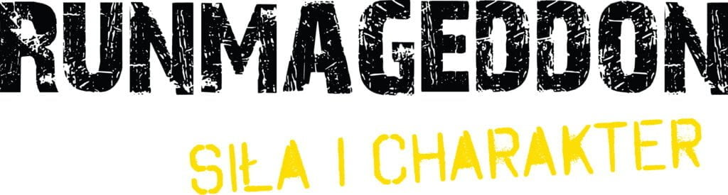

Informacja prasowa

**Bieg dla wymagających, w sercu Alp. Runmageddon X zawita w sierpniu do Austrii**

**Runmageddon X, czyli specjalna, zagraniczna edycja kultowego cyklu z biegu przeszkodami, tym razem odbędzie się w samym centrum austriackich Alp, w miasteczku Filzmoos. W dniach 9-10 sierpnia kilkuset miłośników aktywności fizycznej, błota i adrenaliny zmierzy się z wyzwaniem, które łączy w sobie spektakularne widoki, trudny teren oraz legendarne przeszkody.**

Organizatorzy Runmageddonu - najpopularniejszego biegu z przeszkodami w Polsce - od kilku lat zapewniają fanom mocnych wrażeń z całej Polski okazję do zweryfikowania swojej formy podczas limitowanej edycja biegu w wybranym, niezwykłym zakątku świata. W poprzednich latach uczestnicy Runmageddon X mierzyli się m.in. z piaskami Sahary czy zboczami Kaukazu. Teraz nadszedł czas na wysokogórski klimat Alp i miasteczko Filzmoos, które słynie z majestatycznych krajobrazów i wyjątkowej, alpejskiej atmosfery przyciągającej miłośników sportów górskich z całego świata.

**Formuły alpejskie**

Organizatorzy zapowiadają na miejscu trzy zróżnicowane formuły biegu, które zaspokoją oczekiwania zarówno początkujących uczestników, jak i najbardziej wymagających weteranów przeszkodowej sceny. Będą oni mogli zmierzyć się z dystansami:

* 6K+ OPEN – intensywną, 6-kilometrową trasą po płaskim terenie – idealną na pierwszy start,
* 15K+ OPEN – klasycznym górskim wyzwaniem z przeszkodami, które zabierze biegaczy w alpejski krajobraz o zmiennym profilu terenu,
* 25K+ – elitarnym ultradystansem, zarezerwowanym wyłącznie dla doświadczonych uczestników z historią startów w Runmageddonie.

Ci, którzy zdecydują się na udział we wszystkich trzech formułach, zdobędą wyjątkową statuetkę Runmageddon X – symbol hartu ducha i ponadprzeciętnej determinacji.

**Podróż ze sportem i adrenaliną w tle**

Runmageddon X przyjmuje formę kompleksowego wyjazdu w formie “przedłużonego” zagranicznego weekendu. Uczestnicy mogą skorzystać z organizowanego transportu autokarowego z Polski (Warszawa–Poznań–Filzmoos), który dla startujących w formułach 15K+ i 25K+ jest wliczony w cenę pakietu. Dla pozostałych zawodników oraz osób towarzyszących dostępna jest opcja dodatkowego wykupu przejazdu. Na miejscu zapewniony jest także transport lokalny z wyznaczonych punktów zbiórek do centrum wydarzenia.

Dodatkowym atutem wydarzenia jest bogata, lokalna baza noclegowa – od górskich hoteli, przez pensjonaty, aż po pole namiotowe.. Uczestnicy mogą liczyć na zniżki w partnerskich obiektach oraz śniadania w lokalnych punktach gastronomicznych.

## **Rodzinny klimat i wyjątkowe emocje**

Runmageddon X to wydarzenie nie tylko dla zawodników. Organizatorzy przygotowali także atrakcje dla rodzin z dziećmi – w tym darmowe biegi Runmageddon Kids oraz możliwość spędzenia weekendu w otoczeniu alpejskiej przyrody i regionalnej kultury.

*– Udział w imprezie to doskonały sposób na aktywny wypoczynek i niezapomnianą przygodę w górskim klimacie, do której zapraszamy nie tylko najbardziej doświadczonych weteranów Runmageddonu, ale także osoby początkujące czy osoby towarzyszące naszym zawodnikom. Filzmoos to górska wioska jak z obrazka: położona pośród majestatycznych szczytów Bischofsmütze i Rótelstein, otoczona łagodnymi alpejskimi łąkami, górskimi potokami i cichymi jeziorami. Myślę, że każdy zaspokoi tu zarówno swoje sportowe, jak i turystyczno-rekreacyjne ambicje –* mówi Adam Ryszczyk z Runmageddonu.

Zapisy na wydarzenie są wciąż otwarte. Ze względu na międzynarodowy charakter imprezy i limit miejsc w poszczególnych formułach, zalecana jest szybka rejestracja. Runmageddon X | Filzmoos – Austria to okazja, by połączyć sport ekstremalny z podróżą życia.

Szczegóły wydarzenia dostępne są na stronie organizatora: [www.runmageddon.pl](http://www.runmageddon.pl).

### 